

**"Мемлекеттік көрсетілетін қызметтер регламенттерін бекіту туралы Қызылорда облысы әкімдігінің 2015 жылғы 10 шілдедегі № 84 қаулысына өзгерісер енгізу туралы**

***Күшін жойған***

Қызылорда облысы әкімдігінің 2016 жылғы 29 ақпандағы № 369 қаулысы. Қызылорда облысының Әділет департаментінде 2016 жылғы 01 сәуірде № 5431 болып тіркелді. Күші жойылды - Қызылорда облысы әкімдігінің 2018 жылғы 12 қаңтардағы № 1017 қаулысымен

      Ескерту. Күші жойылды - Қызылорда облысы әкімдігінің 12.01.2018 № 1017 қаулысымен (алғашқы ресми жарияланған күнінен кейін күнтізбелік он күн өткен соң қолданысқа енгізіледі).  
      "Қазақстан Республикасындағы жергілікті мемлекеттік басқару және өзін-өзі басқару туралы" Қазақстан Республикасының 2001 жылғы 23 қаңтардағы Заңына және "Мемлекеттік көрсетілетін қызметтер туралы" Қазақстан Республикасының 2013 жылғы 15 сәуірдегі Заңына сәйкес Қызылорда облысының әкімдігі **ҚАУЛЫ ЕТЕДІ**:  
      1. "Мемлекеттік көрсетілетін қызметтер регламенттерін бекіту туралы" Қызылорда облысы әкімдігінің 2015 жылғы 10 шілдедегі № 84 қаулысына (нормативтік құқықтық актілерді мемлекеттік тіркеу Тізілімінде 5098 нөмірімен тіркелген, "Кызылординские вести" және "Сыр бойы" газеттерінде 2015 жылғы 8 тамызда жарияланған) мынадай өзгерістер енгізілсін:  
      1) "Қазақстан Республикасының аумағында жылжымайтын мүлік объектілерінің мекенжайын айқындау бойынша анықтама беру" мемлекеттік көрсетілетін қызмет регламенті;  
      2) көрсетілген қаулымен бекітілген "Сәулет-жоспарлау тапсырмасын беру" мемлекеттік көрсетілетін қызмет регламенті осы қаулының 2-қосымшасына сәйкес жаңа редакцияда жазылсын;  
      3) көрсетілген қаулымен бекітілген "Тіреу және қоршау конструкцияларын, инженерлік жүйелер мен жабдықтарды өзгертпей, қолданыстағы ғимараттардағы үй-жайларды (жекелеген бөліктерін) реконструкциялауға (қайта жоспарлауға, қайта жабдықтауға) шешім беру" мемлекеттік көрсетілетін қызмет регламенті бекітілсін осы қаулының 3-қосымшасына сәйкес жаңа редакцияда жазылсын.  
      2. Осы қаулының орындалуын бақылау Қызылорда облысы әкімінің орынбасары С. Ж. Сүлейменовке жүктелсін.  
      3. Осы қаулы алғашқы ресми жарияланған күнінен кейін күнтізбелік он күн өткен соң қолданысқа енгізіледі.

|  |  |
| --- | --- |
| *Қызылорда облысының әкімі* | *Қ. Көшербаев* |

|  |  |
| --- | --- |
|  | Қызылорда облысы әкімдігінің 2016 жылғы "29" ақпандағы № 369 қаулысына қосымша |
|  | Қызылорда облысы әкімдігінің 2015 жылғы "10" шілдедегі № 84 қаулысымен бекітілген |

**"Қазақстан Республикасының аумағында жылжымайтын мүлік объектілерінің мекенжайын айқындау бойынша анықтама беру" мемлекеттік көрсетілетін қызмет регламенті**

**1. Жалпы ережелер**

      1. Көрсетілетін қызметті берушінің атауы: аудандардың, облыстық маңызы бар қаланың сәулет және қала құрылысы бөлімдері (бұдан әрі – көрсетілетін қызметті беруші).  
      Өтініштерді қабылдау және мемлекеттік көрсетілетін қызмет нәтижелерін беру:  
      1) "Азаматтарға арналған үкімет" Мемлекеттік корпорация" коммерциялық емес акционерлік қоғамы (бұдан әрі – Мемлекеттік корпорация);  
      2) www.e.gov.kz "электрондық үкімет" веб-порталы (бұдан әрі - портал) арқылы жүзеге асырылады.  
      2. Мемлекеттік көрсетілетін қызмет нысаны - электрондық (ішінара автоматтандырылған) және (немесе) қағаз түрінде.  
      3. Мемлекеттік көрсетілетін қызмет нәтижесі – "Қазақстан Республикасының аумағында жылжымайтын мүлік объектілерінің мекенжайын айқындау жөнінде анықтама беру", "Сәулет-жоспарлау тапсырмасын беру" және "Тіреу және қоршау конструкцияларын, инженерлік жүйелер мен жабдықтарды өзгертуге байланысты емес қолданыстағы ғимараттардың үй-жайларын (жекелеген бөліктерін) реконструкциялауға (қайта жоспарлауға, қайта жабдықтауға) шешім беру" мемлекеттік көрсетілетін қызметтер стандарттарын бекіту туралы" Қазақстан Республикасы Ұлттық экономика министрінің міндетін атқарушының 2015 жылғы 27 наурыздағы № 257 бұйрығымен (нормативтік құқықтық актілерді мемлекеттік тіркеу Тізілімінде № 11018 болып тіркелген) бекітілген "Қазақстан Республикасы аумағында жылжымайтын мүлік объектілерінің мекенжайын айқындау бойынша анықтама беру" мемлекеттік қызмет көрсету стандартының (бұдан әрі - стандарт) 1-қосымшасына сәйкес нысан бойынша мекенжайдың тіркеу кодын көрсете отырып, жылжымайтын мүлік объектісінің мекенжайын нақтылау, беру, жою бойынша анықтама (бұдан әрі - анықтама).  
      Көрсетілетін қызметті алушы мемлекеттік қызметті көрсету нәтижесін қағаз түрінде алуға өтініш білдірген кезде мемлекеттік қызметті көрсету нәтижесі электрондық түрде рәсімделіп, басып шығарылады.  
      4. Мемлекеттік көрсетілетін қызмет нәтижесін ұсыну нысаны – электрондық түрде.

**2. Мемлекеттік қызмет көрсету процесінде Мемлекеттік корпорациямен және (немесе) өзге де көрсетілетін қызметті берушілермен өзара іс-қимыл тәртібінің сипаттамасы**

      5. Мемлекеттік қызмет көрсету бойынша рәсімді (іс-қимылды) бастауға негіздеме: көрсетілетін қызметті алушының (не өкілеттілігін растайтын құжат бойынша заңды тұлғаның уәкілетті өкілінің; нотариалды куәландырылған сенімхат бойынша жеке тұлғаның) (бұдан әрі – оның өкілі) Мемлекеттік корпорацияға стандарттың 2-қосымшасына сәйкес нысан бойынша өтініш ұсынуы немесе портал арқылы электрондық құжат нысанындағы сұраныс жолдауы.  
      6. Мемлекеттік қызмет көрсету процесінің құрамына кіретін әрбір рәсімнің (іс-қимылдың) мазмұны, орындаудың ұзақтығы:  
      1) көрсетілетін қызметті алушы не оның өкілі Мемлекеттік корпорацияға стандарттың 9-тармағына сәйкес келесі құжаттарды ұсынады:  
      жылжымайтын мүлік объектісінің мекенжайын нақтылау, беру немесе жою бойынша анықтама алу үшін:  
      стандарттың 2-қосымшасына сәйкес нысан бойынша өтініш;  
      жеке басын куәландыратын құжат (көрсетілетін қызметті алушының жеке басын сәйкестендіру үшін);  
      жылжымайтын мүлікке тіркелген құқықтары (ауыртпашылықтары) және оның техникалық сипаттамалары туралы анықтамасы (анықтаманы ақпараттық жүйеден алу мүмкіндігі болса – қажет емес);   
      жеке басын куәландыратын, заңды тұлғаны мемлекеттік тіркеу (қайта тіркеу) туралы, жеке кәсіпкер ретінде тіркеу туралы құжаттар жөнінде мәліметтерді, жылжымайтын мүлікке құқығын дәлелдейтін құжатты, жылжымайтын мүлік объектісін бұзу актісін "электрондық үкімет" шлюзі арқылы тиісті мемлекеттік ақпараттық жүйелерден алады;  
      көрсетілетін қызметті алушы ақпараттық жүйелерде қамтылған, заңмен қорғалатын құпияны құрайтын мәліметтерді пайдалануға жазбаша келісім береді;  
      2) Мемлекеттік корпорация қызметкері құжаттарды тіркейді, "Мекенжай тіркелімі" ақпараттық жүйесінде мәліметтер болған жағдайда "Мекенжай тіркелімі" ақпараттық жүйесінен анықтаманы шығарады және көрсетілетін қызметті алушыға не оның өкіліне береді (он бес минуттан аспайды);  
      "Мекенжай тіркелімі" ақпараттық жүйесінде жылжымайтын мүлік объектісі мекенжайының өзгертуі туралы мұрағаттық мәліметтер болмаған жағдайда, Мемлекеттік корпорация қызметкері құжаттарды тіркейді және көрсетілетін қызметті алушыға не оның өкіліне тиісті құжаттардың қабылданғаны туралы қолхат береді немесе көрсетілетін қызметті алушымен не оның өкілімен осы регламенттің 6-тармағының 1) тармақшасында көрсетілген құжаттар топтамасының толық емес пакеті ұсынылған жағдайда, стандарттың 3-қосымшасына сәйкес нысан бойынша құжаттарды қабылдаудан бас тарту туралы қолхат береді (он бес минуттан аспайды);  
      3) Мемлекеттік корпорацияның жинақтау бөлімінің қызметкері құжаттарды көрсетілетін қызметті берушіге жолдайды (бір жұмыс күні ішінде, мемлекеттік қызмет көрсету мерзіміне кірмейді);  
      4) көрсетілетін қызметті берушінің кеңсе қызметкері құжаттарды тіркейді және көрсетілетін қызметті берушінің басшысына ұсынады (он бес минуттан аспайды);  
      5) көрсетілетін қызметті берушінің басшысы құжаттарды қарайды және көрсетілетін қызметті берушінің орындаушысына жолдайды (отыз минуттан аспайды);  
      6) көрсетілетін қызметті берушінің орындаушысы құжаттарды қарайды, анықтаманы дайындайды және көрсетілетін қызметті берушінің басшысына ұсынады:  
      "Мекенжай тіркелімі" ақпараттық жүйесінде жылжымайтын мүлік объектісі мекенжайының өзгертілгені жөнінде мұрағаттық мәліметтер болмаған жағдайда – екі жұмыс күні ішінде;  
      жылжымайтын мүлік объектісінің орналасқан жеріне барып және мекенжайдың тіркеу кодын көрсете отырып, оны "Мекенжай тіркелімі" ақпараттық жүйесінде міндетті тіркей отырып, жылжымайтын мүлік объектісіне мекенжай беру немесе жою кезде – алты жұмыс күні ішінде;  
      7) көрсетілетін қызметті берушінің басшысы анықтамаға қол қояды және көрсетілетін қызметті берушінің кеңсе қызметкеріне жолдайды (отыз минуттан аспайды);  
      8) көрсетілетін қызметті берушінің кеңсе қызметкері анықтаманы тіркейді және Мемлекеттік корпорацияға жолдайды (бір жұмыс күні ішінде);  
      9) Мемлекеттік корпорация қызметкері анықтаманы тіркейді және көрсетілетін қызметті алушыға не оның өкіліне береді (он бес минуттан аспайды).  
      Келесі рәсімді (іс-қимылды) орындауды бастау үшін негіз болатын мемлекеттік қызметті көрсету бойынша рәсім (іс-қимыл) нәтижесінің (рәсімнің (іс-қимылдың) нәтижесі және оның басқа құрылымдық бөлімшеге берілу тәртібі көрсетіле отырып) сипаттамасы осы регламенттің 1-қосымшасында келтірілген.

**3. Мемлекеттік қызмет көрсету процесінде көрсетілетін қызметті берушінің құрылымдық бөлімшелері (қызметкерлері) мен өзге ұйымдардың өзара іс-қимыл тәртібінің сипаттамасы**

      7. Мемлекеттік қызмет көрсету процесіне қатысатын көрсетілетін қызметті берушінің құрылымдық бөлімшелері (қызметкерлері) мен өзге ұйымдардың тізбесі:  
      1) Мемлекеттік корпорация қызметкері;   
      2) Мемлекеттік корпорацияның жинақтау бөлімінің қызметкері;  
      3) көрсетілетін қызметті берушінің кеңсе қызметкері;  
      4) көрсетілетін қызметті берушінің басшысы;  
      5) көрсетілетін қызметті берушінің орындаушысы.  
      8. Әрбір рәсімнің (іс-қимылдың) ұзақтығы көрсетіле отырып, құрылымдық бөлімшелер (қызметкерлер) арасындағы рәсімдер (іс-қимылдар) реттілігінің сипаттамасы осы регламенттің 2-қосымшасында келтірілген.   
      9 Мемлекеттік қызмет көрсету процесінде көрсетілетін қызметті берушінің құрылымдық бөлімшелерінің (қызметкерлерінің) рәсімдері (іс-қимылдары), өзара іс-қимыл тәртібі реттілігінің толық сипаттамасы, сондай-ақ Мемлекеттік корпорация және (немесе) өзге көрсетілетін қызметті берушілер өзара іс-қимыл тәртібінің сипаттамасы осы регламенттің 4-қосымшасына сәйкес мемлекеттік қызмет көрсетудің бизнес-процестерінің анықтамалығында көрсетілген.  
      Мемлекеттік қызмет көрсетудің бизнес-процестерінің анықтамалығы "Қызылорда облысының құрылыс, сәулет және қала құрылысы басқармасы" мемлекеттік мекемесінің, Қызылорда облысы әкімдігінің, Қызылорда қаласы және аудан әкімдіктерінің ресми интернет-ресурстарында орналастырылады.

**4. Мемлекеттік қызмет көрсету процесінде ақпараттық жүйелерді пайдалану тәртібінің сипаттамасы**

      10. Қызметті портал арқылы көрсету кезіндегі көрсетілетін қызметті беруші мен көрсетілетін қызметті алушы рәсімдерінің (іс-қимылдарының) кезектілігі мен жүгіну тәртібінің сипаттамасы:   
      1) көрсетілетін қызметті алушы не оның өкілі порталда тіркеледі және көрсетілетін қызметті алушының электрондық цифрлы қолтаңбасымен (бұдан әрі - ЭЦҚ) куәландырылған электрондық құжат нысанындағы сұранысты (бұдан әрі - электрондық сұраныс) жолдайды;  
      2) көрсетілетін қызметті берушінің орындаушысы электрондық сұраныс пен құжаттарды қабылдайды және тіркейді, көрсетілетін қызметті алушының не оның өкілінің "жеке кабинетіне" электрондық сұраныстың қабылданғаны туралы хабарлама жолдайды және құжаттарды көрсетілетін қызметті берушінің басшысына ұсынады (он бес минуттан аспайды);  
      жеке басын куәландыратын, заңды тұлғаны мемлекеттік тіркеу (қайта тіркеу) туралы, жеке кәсіпкер ретінде тіркеу туралы құжаттар жөнінде мәліметтерді, жылжымайтын мүлікке құқығын дәлелдейтін құжатты, жылжымайтын мүлік объектісін бұзу актісін "электрондық үкімет" шлюзі арқылы тиісті мемлекеттік ақпараттық жүйелерден алады;  
      3) көрсетілетін қызметті берушінің басшысы құжаттарды қарайды және көрсетілетін қызметті берушінің орындаушысына жолдайды (отыз минуттан аспайды);  
      4) көрсетілетін қызметті берушінің орындаушысы құжаттарды қарайды, анықтаманы дайындайды және көрсетілетін қызметті берушінің басшысына ұсынады:  
      "Мекенжай тіркелімі" ақпараттық жүйесінде жылжымайтын мүлік объектісі мекенжайының өзгертілгені жөнінде мұрағаттық мәліметтер болмаған жағдайда – екі жұмыс күні ішінде;  
      жылжымайтын мүлік объектісінің орналасқан жеріне барып және мекенжайдың тіркеу кодын көрсете отырып, оны "Мекенжай тіркелімі" ақпараттық жүйесінде міндетті түрде тіркеп, жылжымайтын мүлік объектісіне мекенжай беру немесе жою кезде – алты жұмыс күні ішінде;  
      5) көрсетілетін қызметті берушінің басшысы анықтамаға қол қояды және көрсетілетін қызметті берушінің орындаушысына жолдайды (отыз минуттан аспайды);  
      6) көрсетілетін қызметті берушінің орындаушысы мемлекеттік қызмет көрсетудің нәтижесін тіркейді және көрсетілетін қызметті алушының не оның өкілінің "жеке кабинетіне" жолдайды (он бес минуттан аспайды).  
      Мемлекеттік қызмет көрсетуге тартылған графикалық нысандағы ақпараттық жүйелердің функционалдық өзара іс-қимыл диаграммасы осы регламенттің 3-қосымшасында келтірілген.

|  |  |
| --- | --- |
|  | "Қазақстан Республикасының аумағында жылжымайтын мүлік объектілерінің мекенжайын айқындау бойынша анықтама беру" мемлекеттік көрсетілетін қызмет регламентіне 1-қосымша |

**Келесі рәсімді (іс-қимылды) орындауды бастау үшін негіз болатын мемлекеттік қызметті көрсету бойынша рәсім (іс-қимыл) нәтижесінің (рәсімнің (іс-қимылдың) нәтижесі және оның басқа құрылымдық бөлімшеге берілу тәртібі көрсетіле отырып) сипаттамасы**

|  |  |  |  |  |  |  |  |  |  |
| --- | --- | --- | --- | --- | --- | --- | --- | --- | --- |
| 1 | Рәсімнің (іс-қимылдың) нөмірі | 1 | 2 | 3 | 4 | 5 | 6 | 7 | 8 |
| 2 | Құрылымдық бөлімшелердің атауы | Мемлекеттік корпорация   қызметкері | Мемлекеттік корпорацияның жинақтау бөлімінің қызметкері | Көрсетілетін қызметті берушінің кеңсе қызметкері | Көрсетілетін қызметті берушінің басшысы | Көрсетілетін қызметті берушінің орындаушысы | Көрсетілетін қызметті берушінің басшысы | Көрсетілетін қызметті берушінің кеңсе қызметкері | Мемлекеттік корпорация қызметкері |
| 3 | Рәсімнің (іс-қимылдың) атауы және олардың сипаттамасы | құжаттарды тіркейді | құжаттарды көрсетілетін қызметті берушіге жолдайды | құжаттарды тіркейді | құжаттарды қарайды | құжаттарды қарайды | анықтамаға қол қояды | анықтаманы тіркейді | анықтаманы тіркейді |
| 4 | Келесі рәсімді (іс-қимылды) орындауды бастау үшін негіз болатын мемлекеттік қызметті көрсету бойынша рәсім (іс-қимыл) нәтижесі | анықтаманы шығарады және көрсетілетін қызметті алушыға не оның өкіліне анықтаманы немесе құжаттардың  қабылданғаны  не құжаттарды  қабылдаудан бас тарту туралы   қолхат береді | құжаттарды көрсетілетін қызметті берушінің басшысына ұсынады | құжаттарды  көрсетілетін қызметті берушінің орындаушысына жолдайды | анықтаманы дайындайды және көрсетілетін қызметті берушінің басшысына ұсынады | анықтаманы көрсетілетін қызметті берушінің кеңсе қызметкеріне жолдайды | анықтаманы Мемлекеттік корпорацияға жолдайды | анықтаманы көрсетілетін қызметті алушыға не оның өкіліне береді |
| 5 | Орындалу мерзімі | 15 минуттан аспайды | 1 жұмыс күні ішінде  (мемлекеттік қызмет көрсету мерзіміне кірмейді) | 15 минуттан аспайды | 30 минуттан аспайды | жылжымайтын мүлік объектісі мекенжайының өзгертілгені жөнінде мұрағаттық мәліметтер болмаған жағдайда –   2 жұмыс күні ішінде;  жылжымайтын мүлік объектісіне мекенжай беру, немесе жою кезде –   6 жұмыс күні ішінде | 30 минуттан аспайды | 1 жұмыс күні  ішінде | 15 минуттан аспайды |

|  |  |
| --- | --- |
|  | "Қазақстан Республикасының аумағында жылжымайтын мүлік объектілерінің мекенжайын айқындау бойынша анықтама беру" мемлекеттік көрсетілетін қызмет регламентіне 2-қосымша |

**Әрбір рәсімнің (іс-қимылдың) ұзақтығы көрсетіле отырып, құрылымдық бөлімшелер (қызметкерлер) арасындағы рәсімдер (іс-қимылдар) реттілігінің сипаттамасы**

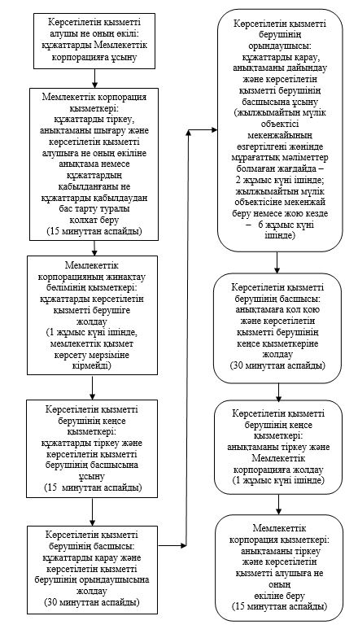

|  |  |
| --- | --- |
|  | "Қазақстан Республикасының аумағында жылжымайтын мүлік объектілерінің мекенжайын айқындау бойынша анықтама беру" мемлекеттік көрсетілетін қызмет регламентіне 3-қосымша |

**Мемлекеттік қызмет көрсетуге тартылған графикалық нысандағы ақпараттық жүйелердің функционалдық өзара іс-қимыл диаграммасы**

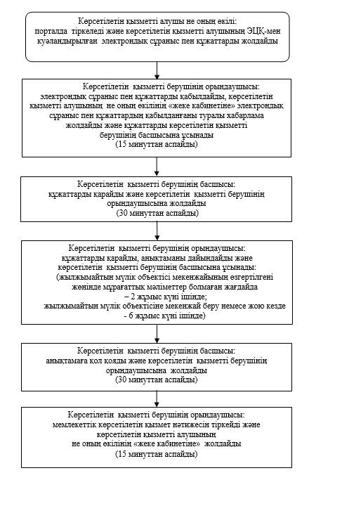

|  |  |
| --- | --- |
|  | "Қазақстан Республикасы аумағында жылжымайтын мүлік объектілерінің мекенжайын айқындау бойынша анықтама беру" мемлекеттік көрсетілетін қызмет регламентіне 4-қосымша |

**Мемлекеттік қызмет көрсетудің бизнес-процестерінің анықтамалығы**

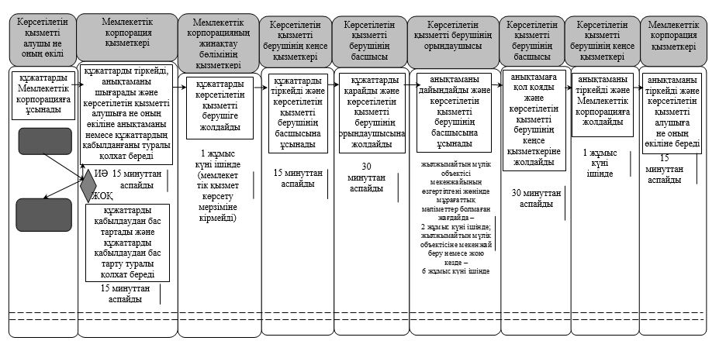

**Шартты белгілемелер:**

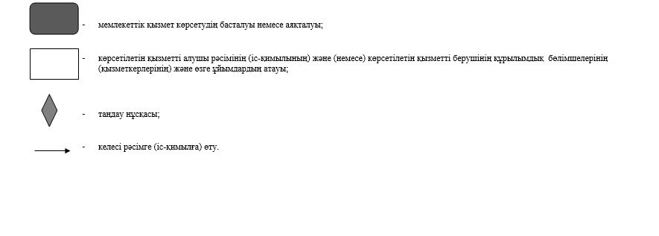

|  |  |
| --- | --- |
|  | Қызылорда облысы әкімдігінің 2016 жылғы "29" ақпандағы № 369 қаулысына қосымша |
|  | Қызылорда облысы әкімдігінің 2015 жылғы "10" шілдедегі № 84 қаулысымен бекітілген |

**"Сәулет-жоспарлау тапсырмасын беру" мемлекеттік көрсетілетін қызмет регламенті**

**1. Негізгі ережелер**

      1. Көрсетілетін қызметті берушінің атауы: аудандардың, облыстық маңызы бар қаланың сәулет және қала құрылысы бөлімдері (бұдан әрі – көрсетілетін қызметті беруші).   
      Өтініштерді қабылдау және мемлекеттік көрсетілетін қызмет нәтижелерін беру:  
      1) көрсетілетін қызметті берушінің кеңсесі;  
      2) "Азаматтарға арналған үкімет" Мемлекеттік корпорация" коммерциялық емес акционерлік қоғамы (бұдан әрі – Мемлекеттік корпорация);  
      3) www.e.gov.kz, www.elicense.kz "электрондық үкімет" веб-порталы (бұдан әрі - портал) арқылы жүзеге асырылады.  
      2. Мемлекеттік көрсетілетін қызмет нысаны - электрондық (ішінара автоматтандырылған) және (немесе) қағаз түрінде.  
      3. Мемлекеттік көрсетілетін қызмет нәтижесі – "Қазақстан Республикасының аумағында жылжымайтын мүлік объектілерінің мекенжайын айқындау жөнінде анықтама беру", "Сәулет-жоспарлау тапсырмасын беру" және "Тіреу және қоршау конструкцияларын, инженерлік жүйелер мен жабдықтарды өзгертуге байланысты емес қолданыстағы ғимараттардың үй-жайларын (жекелеген бөліктерін) реконструкциялауға (қайта жоспарлауға, қайта жабдықтауға) шешім беру" мемлекеттік көрсетілетін қызметтер стандарттарын бекіту туралы" Қазақстан Республикасы Ұлттық экономика министрінің міндетін атқарушының 2015 жылғы 27 наурыздағы № 257 бұйрығымен (нормативтік құқықтық актілерді мемлекеттік тіркеу Тізілімінде №11018 болып тіркелген) бекітілген "Сәулет-жоспарлау тапсырмасын беру" мемлекеттік көрсетілетін қызмет стандартының (бұдан әрі - стандарт) 1-қосымшасына сәйкес сәулет-жоспарлау тапсырмасы (бұдан әрі – СЖТ).  
      Портал арқылы жүгінген кезде көрсетілетін қызметті берушінің уәкілетті тұлғасының электрондық цифрлы қолтаңбасымен (бұдан әрі - ЭЦҚ) куәландырылған электрондық құжат нысанындағы мемлекеттік қызмет көрсету нәтижесі және көрсетілетін қызметті алушының "жеке кабинетіне" жолданады.  
      4. Мемлекеттік көрсетілетін қызмет нәтижесін ұсыну нысаны – электрондық.

**2. Мемлекеттік қызмет көрсету процесінде көрсетілетін қызметті берушінің құрылымдық бөлімшелерінің (қызметкерлерінің) іс-қимыл тәртібінің сипаттамасы**

      5. Мемлекеттік қызмет көрсету бойынша рәсімді (іс-қимылды) бастауға негіздеме: көрсетілетін қызметті алушының (не өкілеттігін растайтын құжат бойынша заңды тұлға уәкілетті өкілінің; нотариалды куәландырылған сенімхат бойынша жеке тұлға) (бұдан әрі – оның өкілі) көрсетілетін қызметті берушіге немесе Мемлекеттік корпорацияға стандарттың 2-қосымшасына сәйкес нысан бойынша өтініш ұсынуы немесе портал арқылы электрондық құжат нысанындағы сұраныс жолдауы.  
      6. Мемлекеттік қызмет көрсету процесінің құрамына кіретін әрбір рәсімнің (іс-қимылдың) мазмұны, орындаудың ұзақтығы:  
      1) көрсетілетін қызметті алушы не оның өкілі көрсетілетін қызметті берушіге стандарттың 9-тармағына сәйкес құжаттарды ұсынады:   
      егер Қазақстан Республикасының заңдарында өзгеше көзделмесе, көрсетілетін қызметті алушы не оның өкілі ақпараттық жүйелерде қамтылған заңмен қорғалатын құпияны құрайтын мәліметтерді пайдалануға жазбаша келісім береді;  
      2) көрсетілетін қызметті берушінің кеңсе қызметкері құжаттарды тіркейді, көрсетілетін қызметті алушыға не оның өкіліне құжаттар топтамасының қабылданған уақыты мен күні көрсетілген өтініштің көшірмесін (бұдан әрі – өтініш көшірмесі) береді және құжаттарды көрсетілетін қызметті берушінің басшысына ұсынады (он бес минуттан аспайды);  
      3) көрсетілетін қызметті берушінің басшысы құжаттарды қарайды және көрсетілетін қызметті берушінің орындаушысына жолдайды (отыз минуттан аспайды);  
      4) көрсетілетін қызметті берушінің орындаушысы құжаттарды қарайды, СЖТ-ны дайындайды және көрсетілетін қызметті берушінің басшысына ұсынады (стандарттың 4-тармағына сәйкес - бес, он төрт, екі жұмыс күндері ішінде);  
      5) көрсетілетін қызметті берушінің басшысы СЖТ-ға қол қояды және көрсетілетін қызметті берушінің кеңсе қызметкеріне жолдайды (отыз минуттан аспайды);  
      6) көрсетілетін қызметті берушінің кеңсе қызметкері СЖТ-ны тіркейді және көрсетілетін қызметті алушыға не оның өкіліне береді (он бес минуттан аспайды).  
      Келесі рәсімді (іс-қимылды) орындауды бастау үшін негіз болатын мемлекеттік қызметті көрсету бойынша рәсім (іс-қимыл) нәтижесінің (рәсімнің (іс-қимылдың) нәтижесі және оның басқа құрылымдық бөлімшеге берілу тәртібі көрсетіле отырып) сипаттамасы осы регламенттің 1-қосымшасында келтірілген.  
      Мемлекеттік қызмет көрсету процесінде көрсетілетін қызметті берушінің құрылымдық бөлімшелері (қызметкерлері) мен өзге ұйымдардың өзара іс-қимыл тәртібінің сипаттамасы  
      7. Мемлекеттік қызмет көрсету процесіне қатысатын көрсетілетін қызметті берушінің құрылымдық бөлімшелері (қызметкерлері) мен өзге ұйымдардың тізбесі:  
      1) көрсетілетін қызметті берушінің кеңсе қызметкері;   
      2) көрсетілетін қызметті берушінің басшысы;  
      3) көрсетілетін қызметті берушінің орындаушысы;  
      4) Мемлекеттік корпорация қызметкері;  
      5) Мемлекеттік корпорацияның жинақтау бөлімінің қызметкері.  
      8. Әрбір рәсімнің (іс-қимылдың) ұзақтығы көрсетіле отырып, құрылымдық бөлімшелер (қызметкерлер) арасындағы рәсімдер (іс-қимылдар) реттілігінің сипаттамасы осы регламенттің 3-қосымшасында келтірілген.  
      9. Мемлекеттік қызмет көрсету процесінде көрсетілетін қызметті берушінің құрылымдық бөлімшелерінің (қызметкерлерінің) рәсімдері (іс-қимылдары), өзара іс-қимылдары реттілігінің толық сипаттамасы, сондай-ақ Мемлекеттік корпорация және (немесе) өзге көрсетілетін қызметті берушілер өзара іс-қимыл тәртібінің сипаттамасы осы регламенттің 5-қосымшасына сәйкес мемлекеттік қызмет көрсетудің бизнес-процестерінің анықтамалығында көрсетілген.   
      Мемлекеттік қызмет көрсетудің бизнес-процестерінің анықтамалығы "Қызылорда облысының құрылыс, сәулет және қала құрылысы басқармасы" мемлекеттік мекемесінің, Қызылорда облысы әкімдігінің, Қызылорда қаласы және аудан әкімдіктерінің ресми интернет-ресурстарында орналастырылады.

**3. Мемлекеттік корпорациямен және (немесе) өзге де көрсетілетін қызметті берушілермен өзара іс-қимыл тәртібінің, сондай-ақ мемлекеттік қызмет көрсету процесінде ақпараттық жүйелерді пайдалану тәртібінің сипаттамасы**

      10. Мемлекеттік корпорацияға және (немесе) өзге де көрсетілетін қызметті берушілерге жүгіну тәртібінің сипаттамасы, көрсетілетін қызметті алушының өтінішін өңдеу ұзақтығы, сондай-ақ мемлекеттік қызмет көрсетудің нәтижесін Мемлекеттік корпорация арқылы алу процесінің сипаттамасы, оның ұзақтығы:   
      1) көрсетілетін қызметті алушы не оның өкілі Мемлекеттік корпорацияға стандарттың 9-тармағына сәйкес келесі құжаттарды ұсынады:   
      стандарттың 2-қосымшасына сәйкес нысан бойынша өтініш;  
      техникалық шарттың көшірмесі;  
      жеке басын куәландыратын құжат (көрсетілетін қызметті алушының жеке басын сәйкестендіру үшін);      тапсырыс беруші бекіткен, жобалаушының қолы қойылған және оның мөрімен расталған жобалауға арналған тапсырманың көшірмесі;  
      жергілікті атқарушы органның жерге тиісті құқығын беру немесе қолданыстағы ғимараттардың үй-жайларын (жекелеген бөліктерін) реконструкциялау (қайта жоспарлау, қайта жабдықтау) туралы шешімінің көшірмесі;  
      нобайлық жоба;  
      жеке басын куәландыратын, заңды тұлғаны мемлекеттік тіркеу (қайта тіркеу) туралы, жеке кәсіпкер ретінде тіркеу туралы құжаттар жөнінде мәліметтерді, жылжымайтын мүлікке меншік құқығын растайтын құжатты көрсетілетін қызметті беруші "электрондық үкімет" шлюзі арқылы тиісті мемлекеттік ақпараттық жүйелерден алады;  
      егер Қазақстан Республикасының заңдарында өзгеше көзделмесе, көрсетілетін қызметті алушы не оның өкілі ақпараттық жүйелердегі заңмен қорғалатын құпияны құрайтын мәліметтерді пайдалануға жазбаша келісім береді;  
      2) Мемлекеттік корпорация қызметкері құжаттарды тіркейді, көрсетілетін қызметті алушыға не оның өкіліне тиісті құжаттардың қабылданғаны туралы қолхат береді немесе көрсетілетін қызметті алушымен не оның өкілімен осы регламенттің 6-тармағының 1) тармақшасында көрсетілген құжаттардың толық емес топтамасы ұсынылған жағдайда, стандарттың 3-қосымшасына сәйкес нысан бойынша құжаттарды қабылдаудан бас тарту туралы қолхат береді (он бес минуттан аспайды);  
      3) Мемлекеттік корпорацияның жинақтау бөлімінің қызметкері құжаттарды көрсетілетін қызметті берушіге жолдайды (бір жұмыс күні ішінде, мемлекеттік қызмет көрсету мерзіміне кірмейді);  
      4) көрсетілетін қызметті берушінің кеңсе қызметкері құжаттарды тіркейді және көрсетілетін қызметті берушінің басшысына ұсынады (он бес минуттан аспайды);  
      5) көрсетілетін қызметті берушінің басшысы құжаттарды қарайды және көрсетілетін қызметті берушінің орындаушысына жолдайды (отыз минуттан аспайды);  
      6) көрсетілетін қызметті берушінің орындаушысы құжаттарды қарайды, СЖТ-ны дайындайды және көрсетілетін қызметті берушінің басшысына ұсынады (стандарттың 4-тармағына сәйкес - бес, он төрт, екі жұмыс күндері ішінде);  
      7) көрсетілетін қызметті берушінің басшысы СЖТ-ға қол қояды және көрсетілетін қызметті берушінің кеңсе қызметкеріне жолдайды (отыз минуттан аспайды);  
      8) көрсетілетін қызметті берушінің кеңсе қызметкері СЖТ-ны тіркейді және Мемлекеттік корпорацияға жолдайды (бір жұмыс күні ішінде);   
      9) Мемлекеттік корпорация қызметкері СЖТ-ны тіркейді және көрсетілетін қызметті алушыға не оның өкіліне береді (он бес минуттан аспайды).  
      Келесі рәсімді (іс-қимылды) орындауды бастау үшін негіз болатын мемлекеттік қызметті көрсету бойынша рәсім (іс-қимыл) нәтижесінің (рәсімнің (іс-қимылдың) нәтижесі және оның басқа құрылымдық бөлімшеге берілу тәртібі көрсетіле отырып) сипаттамасы осы регламенттің 2-қосымшасында келтірілген.  
      11. Қызметті портал арқылы көрсету кезіндегі көрсетілетін қызметті беруші мен көрсетілетін қызметті алушы рәсімдерінің (іс-қимылдарының) кезектілігі мен жүгіну тәртібінің сипаттамасы:  
      1) көрсетілетін қызметті алушы не оның өкілі порталда тіркеледі және көрсетілетін қызметті алушының ЭЦҚ-мен куәландырылған электрондық құжат нысанындағы стандарттың 2-қосымшасына сәйкес сұраныс (бұдан әрі – электрондық сұраныс) пен стандарттың 9-тармағына сәйкес құжаттарды жолдайды:  
      2) көрсетілетін қызметті берушінің орындаушысы электрондық сұраныс пен құжаттарды тіркейді, көрсетілетін қызметті алушының не оның өкілінің "жеке кабинетіне" электрондық сұраныс пен құжаттардың қабылданғаны туралы хабарлама жолдайды және құжаттарды көрсетілетін қызметті берушінің басшысына ұсынады (он бес минуттан аспайды);  
      3) көрсетілетін қызметті берушінің басшысы құжаттарды қарайды және көрсетілетін қызметті берушінің орындаушысына жолдайды (отыз минуттан аспайды);  
      4) көрсетілетін қызметті берушінің орындаушысы құжаттарды қарайды, СЖТ-ны дайындайды және көрсетілетін қызметті берушінің басшысына ұсынады (стандарттың 4-тармағына сәйкес - бес, он төрт, екі жұмыс күндері ішінде);  
      5) көрсетілетін қызметті берушінің басшысы СЖТ-ға қол қояды және көрсетілетін қызметті берушінің орындаушысына жолдайды (отыз минуттан аспайды);  
      6) көрсетілетін қызметті берушінің орындаушысы мемлекеттік қызмет көрсетудің нәтижесін тіркейді және көрсетілген қызметті алушының не оның өкілінің "жеке кабинетіне" жолдайды (он бес минуттан аспайды).  
      Мемлекеттік қызмет көрсетуге тартылған графикалық нысандағы ақпараттық жүйелердің функционалдық өзара іс-қимыл диаграммасы осы регламенттің 4-қосымшасында келтірілген.

|  |  |
| --- | --- |
|  | "Сәулет-жоспарлау тапсырмасын беру" мемлекеттік көрсетілетін қызмет регламентіне 1-қосымша |

**Келесі рәсімді (іс-қимылды) орындауды бастау үшін негіз болатын мемлекеттік қызметті көрсету бойынша рәсім (іс-қимыл) нәтижесінің (рәсімнің (іс-қимылдың) нәтижесі және оның басқа құрылымдық бөлімшеге берілу тәртібі көрсетіле отырып) сипаттамасы**

**Көрсетілетін қызметті алушы не оның өкілі көрсетілетін қызметті берушіге жүгінген кезде:**

|  |  |  |  |  |  |  |
| --- | --- | --- | --- | --- | --- | --- |
| 1 | Рәсімнің   (іс-қимылдың) нөмірі | 1 | 2 | 3 | 4 | 5 |
| 2 | Құрылымдық бөлімшелердің атауы | Көрсетілетін қызметті берушінің кеңсе   қызметкері | Көрсетілетін   қызметті  берушінің   басшысы | Көрсетілетін қызметті берушінің  орындаушысы | Көрсетілетін  қызметті   берушінің   басшысы | Көрсетілетін қызметті берушінің кеңсе қызметкері |
| 3 | Рәсімнің   (іс-қимылдың) атауы және олардың сипаттамасы | құжаттарды тіркейді және көрсетілетін қызметті алушыға не оның өкіліне өтініштің көшірмесін береді | құжаттарды қарайды | құжаттарды қарайды   және СЖТ-ны дайындайды | СЖТ-ға   қол қояды | СЖТ-ны   тіркейді |
| 4 | Келесі рәсімді (іс-қимылды) орындауды бастау үшін негіз болатын мемлекеттік қызметті көрсету бойынша рәсім   (іс-қимыл) нәтижесі | құжаттарды көрсетілетін қызметті берушінің басшысына ұсынады | құжаттарды көрсетілетін қызметті берушінің орындаушысына жолдайды | СЖТ-ны  көрсетілетін қызметті берушінің басшысына ұсынады | СЖТ-ны көрсетілетін қызметті берушінің  кеңсе қызметкеріне жолдайды | СЖТ-ны көрсетілетін қызметті алушыға не оның өкіліне береді |
| 5 | Орындалу мерзiмi | 15 минуттан аспайды | 30 минуттан аспайды | 5, 14, 2 жұмыс күндері ішінде | 30 минуттан аспайды | 15 минуттан аспайды |

|  |  |
| --- | --- |
|  | "Сәулет-жоспарлау тапсырмасын беру" мемлекеттік көрсетілетін қызмет регламентіне 2-қосымша |

**Келесі рәсімді (іс-қимылды) орындауды бастау үшін негіз болатын мемлекеттік қызметті көрсету бойынша рәсім (іс-қимыл) нәтижесінің (рәсімнің (іс-қимылдың) нәтижесі және оның басқа құрылымдық бөлімшеге берілу тәртібі көрсетіле отырып) сипаттамасы**

**Көрсетілетін қызметті алушы не оның өкілі Мемлекеттік корпорацияға жүгінген кезде:**

|  |  |  |  |  |  |  |  |  |  |
| --- | --- | --- | --- | --- | --- | --- | --- | --- | --- |
| 1 | Рәсімнің (іс-қимылдың) нөмірі | 1 | 2 | 3 | 4 | 5 | 6 | 7 | 8 |
| 2 | Құрылымдық бөлімшелердің атауы | Мемлекеттік корпорация қызметкері | Мемлекеттік корпорацияның жинақтау  бөлімінің қызметкері | Көрсетілетін қызметті берушінің кеңсе қызметкері | Көрсетілетін қызметті берушінің басшысы | Көрсетілетін қызметті берушінің орындаушысы | Көрсетілетін қызметті берушінің басшысы | Көрсетілетін қызметті берушінің кеңсе қызметкері | Мемлекеттік корпорация қызметкері |
| 3 | Рәсімнің (іс-қимылдың) атауы және олардың сипаттамасы | құжаттарды тіркейді | құжаттарды көрсетілетін қызметті берушіге жолдайды | құжаттарды  тіркейді | құжаттарды қарайды | құжаттарды қарайды   және СЖТ-ны дайындайды | СЖТ-ға   қол қояды | СЖТ-ны тіркейді | СЖТ-ны  тіркейді |
| 4 | Келесі рәсімді (іс-қимылды) орындауды бастау үшін негіз болатын мемлекеттік қызметті көрсету бойынша рәсім   (іс-қимыл) нәтижесі | көрсетілетін қызметті алушыға не оның өкіліне құжаттардың қабылданғаны туралы немесе құжаттарды қабылдаудан бас тарту туралы қолхат береді | құжаттарды  көрсетілетін қызметті берушінің басшысына ұсынады | құжаттарды көрсетілетін қызметті берушінің орындаушысына жолдайды | СЖТ-ны көрсетілетін қызметті берушінің басшысына ұсынады | СЖТ-ны көрсетілетін қызметті берушінің кеңсе қызметкеріне жолдайды | СЖТ-ны Мемлекеттік корпорацияға жолдайды | СЖТ-ны көрсетілетін қызметті алушыға не оның өкіліне береді |
| 5 | Орындалу мерзiмi | 15 минуттан аспайды | 1 жұмыс күні ішінде  (мемлекеттік қызмет көрсету мерзіміне кірмейді) | 15 минуттан аспайды | 30 минуттан аспайды | 5, 14, 2 жұмыс күндері ішінде | 30 минуттан аспайды | 1 жұмыс күні ішінде | 15 минуттан аспайды |

|  |  |
| --- | --- |
|  | "Сәулет-жоспарлау тапсырмасын беру" мемлекеттік көрсетілетін қызмет регламентіне 3-қосымша |

**Әрбір рәсімнің (іс-қимылдың) ұзақтығы көрсетіле отырып, құрылымдық бөлімшелер (қызметкерлер) арасындағы рәсімдер (іс-қимылдар) реттілігінің сипаттамасы**

**Көрсетілетін қызметті алушы не оның өкілі көрсетілетін қызметті берушіге жүгінген кезде:**

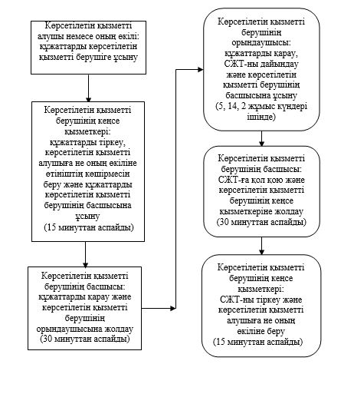

**Әрбір рәсімнің (іс-қимылдың) ұзақтығы көрсетіле отырып, құрылымдық бөлімшелер (қызметкерлер) арасындағы рәсімдер (іс-қимылдар) реттілігінің сипаттамасы**

**Көрсетілетін қызметті алушы не оның өкілі Мемлекеттік корпорацияға жүгінген кезде:**

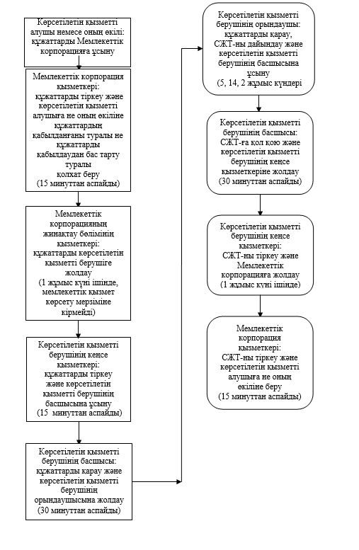

|  |  |
| --- | --- |
|  | "Сәулет-жоспарлау тапсырмасын беру" мемлекеттік көрсетілетін қызмет регламентіне 4-қосымша |

**Мемлекеттік қызмет көрсетуге тартылған графикалық нысандағы ақпараттық жүйелердің функционалдық өзара іс-қимыл диаграммасы**

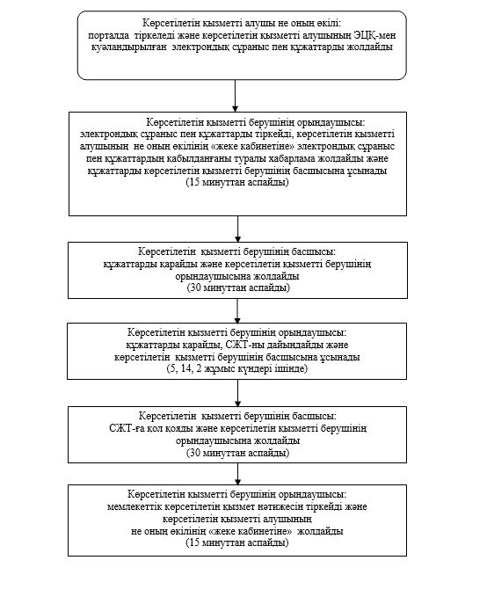

|  |  |
| --- | --- |
|  | "Сәулет-жоспарлау тапсырмасын беру" мемлекеттік көрсетілетін қызмет регламентіне 5-қосымшасы |

**Мемлекеттік қызмет көрсетудің бизнес-процестерінің анықтамалығы**

**Көрсетілетін қызметті алушы не оның өкілі көрсетілетін қызметті берушіге жүгінген кезде:**

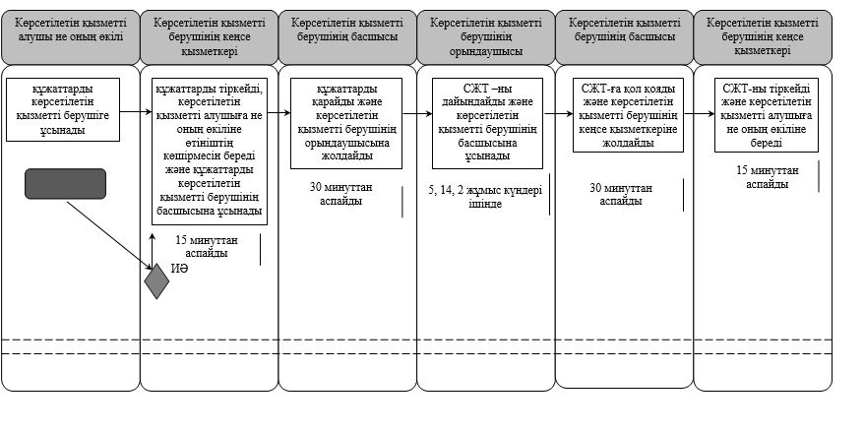

**Көрсетілетін қызметті алушы не оның өкілі Мемлекеттік корпорацияға жүгінген кезде:**

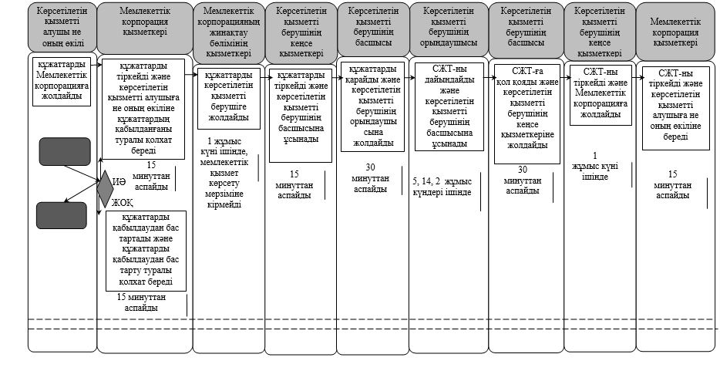

**Шартты белгілемелер:**

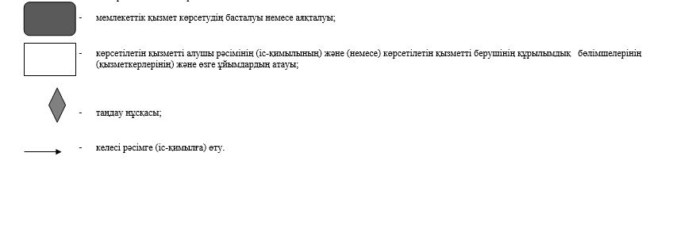

|  |  |
| --- | --- |
|  | Қызылорда облысы әкімдігінің 2016 жылғы "29" ақпандағы № 369 қаулысына қосымша |

**"Тіреу және қоршау конструкцияларын, инженерлік жүйелер мен жабдықтарды өзгертпей, қолданыстағы ғимараттардағы үй-жайларды (жекелеген бөліктерін) реконструкциялауға (қайта жоспарлауға, қайта жабдықтауға) шешім беру" мемлекеттік көрсетілетін қызмет регламенті**

**1. Негізгі ережелер**

      1. Көрсетілетін қызметті берушiнің атауы: аудандардың, облыстық маңызы бар қаланың сәулет және қала құрылысы бөлімдері (бұдан әрі – көрсетілетін қызметті беруші).  
      Өтініштерді қабылдау және мемлекеттік көрсетілетін қызмет нәтижелерін беру:   
      1) көрсетілетін қызметті берушінің кеңсесі;  
      2) "Азаматтарға арналған үкімет" Мемлекеттік корпорация" коммерциялық емес акционерлік қоғамы (бұдан әрі – Мемлекеттік корпорация);  
      2. Мемлекеттік көрсетілетін қызмет нысаны - қағаз түрінде.  
      3. Мемлекеттік көрсетілетін қызмет нәтижесі – тіреу және қоршау конструкцияларын, инженерлік жүйелер мен жабдықтарды өзгертуге байланысты емес қолданыстағы ғимараттардың үй-жайларын (жекелеген бөліктерін) реконструкциялауға (қайта жоспарлауға, қайта жабдықтауға) көрсетілетін қызметті берушінің шешімі (бұдан әрі – шешім).  
      4. Мемлекеттік көрсетілетін қызмет нәтижесін ұсыну нысаны – қағаз түрінде.

**2. Мемлекеттік қызмет көрсету процесінде көрсетілетін қызметті берушінің құрылымдық бөлімшелерінің (қызметкерлерінің) іс-қимыл тәртібінің сипаттамасы**

      5. Мемлекеттік қызмет көрсету бойынша рәсімді (іс-қимылды) бастауға негіздеме: көрсетілетін қызметті алушының (не өкілеттігін растайтын құжат бойынша заңды тұлғаның уәкілетті өкілінің; нотариалды куәландырылған сенімхат бойынша жеке тұлғаның) (бұдан әрі – оның өкілі) көрсетілетін қызметті берушіге немесе Мемлекеттік корпорацияға "Қазақстан Республикасының аумағында жылжымайтын мүлік объектілерінің мекенжайын айқындау жөнінде анықтама беру", "Сәулет-жоспарлау тапсырмасын беру" және "Тіреу және қоршау конструкцияларын, инженерлік жүйелер мен жабдықтарды өзгертуге байланысты емес қолданыстағы ғимараттардың үй-жайларын (жекелеген бөліктерін) реконструкциялауға (қайта жоспарлауға, қайта жабдықтауға) шешім беру" мемлекеттік көрсетілетін қызметтер стандарттарын бекіту туралы" Қазақстан Республикасы Ұлттық экономика министрінің міндетін атқарушының 2015 жылғы 27 наурыздағы № 257 бұйрығымен (нормативтік құқықтық актілерді мемлекеттік тіркеу Тізілімінде № 11018 болып тіркелген) бекітілген "Тіреу және қоршау конструкцияларын, инженерлік жүйелер мен жабдықтарды өзгертпей, қолданыстағы ғимараттардағы үй-жайларды (жекелеген бөліктерін) реконструкциялауға (қайта жоспарлауға, қайта жабдықтауға) шешім беру" мемлекеттік көрсетілетін қызмет стандартының (бұдан әрі - стандарт) 1-қосымшасына сәйкес өтініш ұсынуы.  
      6. Мемлекеттік қызмет көрсету процесінің құрамына кіретін әрбір рәсімнің (іс-қимылдың) мазмұны, орындаудың ұзақтығы:  
      1) көрсетілетін қызметті алушы не оның өкілі көрсетілетін қызметті берушіге стандарттың 9-тармағына сәйкес келесі құжаттарды ұсынады:   
      стандарттың 1-қосымшасына сәйкес нысан бойынша өтініш;  
      жеке басын куәландыратын құжат (көрсетілетін қызметті алушының жеке басын сәйкестендіру үшін);  
      объектінің меншік иесінің (тең меншік иелерінің) белгіленген өзгеріс пен оның параметрлеріне жазбаша келісімі;   
      егер үй-жайларды (тұрғын үйдің бөліктерін) жоспарланған реконструкциялау (қайта жоспарлау, қайта жабдықтау) немесе үй-жайлардың шекарасын ауыстыру өзгертілетін үй-жайлармен (үйдің бөліктерімен) іргелес басқа үй-жайлар (үйдің бөліктері) меншік иелерінің мүдделерін қозғайтын жағдайда, олардың нотариалды куәландырылған жазбаша келісімі;  
      егер үй-жайларды (тұрғын үйдің бөліктерін) жоспарланған реконструкциялау (қайта жоспарлау, қайта жабдықтау) немесе үй-жайлардың шекарасын ауыстыру бір қабат жоғары (төмен) орналасқан өзгертілетін үй-жайлармен (үйдің бөліктерімен) іргелес басқа үй-жайлар (үйдің бөліктері) адамның денсаулығына және тіршілік ету ортасына зиянды әсер ету көзі болып табылатын халықтың тіршілік етуінің санитарлық-гигиеналық жағдайларын төмендететін болса, меншік иелерінің нотариалды куәландырылған жазбаша келісімі;  
      өзгертілетін үй-жайға өтініш иесі меншігінің техникалық паспортының көшірмесі (тұпнұсқа салыстыру үшін ұсынылады);  
      болжанған өзгерістер жоспарына сәйкес эскиздер (эскиздік жобалар);  
      2) көрсетілетін қызметті берушінің кеңсе қызметкері құжаттарды тіркейді, көрсетілетін қызметті алушыға не оның өкіліне құжаттар топтамасының қабылданған уақыты мен күнін көрсете отырып, көрсетілетін қызметті берушінің кеңсесінде тіркелгендігі туралы белгі қойылған өтініштің көшірмесін (бұдан әрі – өтініштің көшірмесі) береді және құжаттарды көрсетілетін қызметті берушінің басшысына ұсынады (он бес минуттан аспайды);  
      3) көрсетілетін қызметті берушінің басшысы құжаттарды қарайды және көрсетілетін қызметті берушінің орындаушысына жолдайды (отыз минуттан аспайды);  
      4) көрсетілетін қызметті берушінің орындаушысы құжаттарды қарайды, шешімді дайындайды және көрсетілетін қызметті берушінің басшысына ұсынады (сегіз жұмыс күні ішінде);   
      5) көрсетілетін қызметті берушінің басшысы шешімге қол қояды және көрсетілетін қызметті берушінің кеңсе қызметкеріне жолдайды (отыз минуттан аспайды);  
      6) көрсетілетін қызметті берушінің кеңсе қызметкері шешімді тіркейді және көрсетілетін қызметті алушыға не оның өкіліне береді (он бес минуттан аспайды).  
      Келесі рәсімді (іс-қимылды) орындауды бастау үшін негіз болатын мемлекеттік қызметті көрсету бойынша рәсім (іс-қимыл) нәтижесінің (рәсімнің (іс-қимылдың) нәтижесі және оның басқа құрылымдық бөлімшеге берілу тәртібі көрсетіле отырып) сипаттамасы осы регламенттің 1-қосымшасында келтірілген.

**3. Мемлекеттік қызмет көрсету процесінде көрсетілетін қызметті берушінің құрылымдық бөлімшелері (қызметкерлері) мен өзге ұйымдардың өзара іс-қимыл тәртібінің сипаттамасы**

      7. Мемлекеттік қызмет көрсету процесіне қатысатын көрсетілетін қызметті берушінің құрылымдық бөлімшелері (қызметкерлері) мен өзге ұйымдардың тізбесі:  
      1) көрсетілетін қызметті берушінің кеңсе қызметкері;   
      2) көрсетілетін қызметті берушінің басшысы;  
      3) көрсетілетін қызметті берушінің орындаушысы;  
      4) Мемлекеттік корпорация қызметкері;  
      5) Мемлекеттік корпорацияның жинақтау бөлімінің қызметкері.  
      8. Әрбір рәсімнің (іс-қимылдың) ұзақтығы көрсетіле отырып, құрылымдық бөлімшелер (қызметкерлер) арасындағы рәсімдер (іс-қимылдар) реттілігінің сипаттамасы осы регламенттің 3-қосымшасында келтірілген.  
      9. Мемлекеттік қызмет көрсету процесінде көрсетілетін қызметті берушінің құрылымдық бөлімшелерінің (қызметкерлерінің) рәсімдері (іс-қимылдары), өзара іс-қимылдары реттілігінің толық сипаттамасы, сондай-ақ Мемлекеттік корпорация және (немесе) өзге көрсетілетін қызметті берушілер өзара іс-қимыл тәртібінің сипаттамасы осы регламенттің 4-қосымшасына сәйкес мемлекеттік қызмет көрсетудің бизнес-процестерінің анықтамалығында көрсетілген.   
      Мемлекеттік қызмет көрсетудің бизнес-процестерінің анықтамалығы "Қызылорда облысының құрылыс, сәулет және қала құрылысы басқармасы" мемлекеттік мекемесінің, Қызылорда облысы әкімдігінің, Қызылорда қаласы және аудан әкімдіктерінің ресми интернет-ресурстарында орналастырылады.

**4. Мемлекеттік корпорациямен және (немесе) өзге де көрсетілетін қызметті берушілермен өзара іс-қимыл тәртібінің, сондай-ақ мемлекеттік қызмет көрсету процесінде ақпараттық жүйелерді пайдалану тәртібінің сипаттамасы**

      10. Мемлекеттік корпорацияға және (немесе) өзге де көрсетілетін қызметті берушілерге жүгіну тәртібінің сипаттамасы, көрсетілетін қызметті алушының өтінішін өңдеу ұзақтығы, сондай-ақ мемлекеттік қызмет көрсетудің нәтижесін Мемлекеттік корпорация арқылы алу процесінің сипаттамасы, оның ұзақтығы:   
      1) көрсетілетін қызметті алушы не оның өкілі Мемлекеттік корпорацияға стандарттың 9-тармағына сәйкес келесі құжаттарды ұсынады:   
      стандарттың 1-қосымшасына сәйкес нысан бойынша өтініш;  
      жеке басын куәландыратын құжат (көрсетілетін қызметті алушының жеке басын сәйкестендіру үшін);  
      объектінің меншік иесінің (тең меншік иелерінің) белгіленген өзгеріс пен оның параметрлеріне жазбаша келісімі;   
      егер үй-жайларды (тұрғын үйдің бөліктерін) жоспарланған реконструкциялау (қайта жоспарлау, қайта жабдықтау) немесе үй-жайлардың шекарасын ауыстыру өзгертілетін үй-жайлармен (үйдің бөліктерімен) іргелес басқа үй-жайлар (үйдің бөліктері) меншік иелерінің мүдделерін қозғайтын жағдайда, олардың нотариалды куәландырылған жазбаша келісімі;  
      егер үй-жайларды (тұрғын үйдің бөліктерін) жоспарланған реконструкциялау (қайта жоспарлау, қайта жабдықтау) немесе үй-жайлардың шекарасын ауыстыру бір қабат жоғары (төмен) орналасқан өзгертілетін үй-жайлармен (үйдің бөліктерімен) іргелес басқа үй-жайлар (үйдің бөліктері) адамның денсаулығына және тіршілік ету ортасына зиянды әсер ету көзі болып табылатын халықтың тіршілік етуінің санитарлық-гигиеналық жағдайларын төмендететін болса, меншік иелерінің нотариалды куәландырылған жазбаша келісімі;  
      өзгертілетін үй-жайға өтініш иесі меншігінің техникалық паспортының көшірмесі (тұпнұсқа салыстыру үшін ұсынылады);  
      болжанған өзгерістер жоспарына сәйкес эскиздер (эскиздік жобалар);  
      көрсетілетін қызметті алушылардан ақпараттық жүйелерден алуға болатын құжаттарды сұратып алуға жол берілмейді;  
      жеке басын куәландыратын, заңды тұлғаны мемлекеттік тіркеу (қайта тіркеу) туралы, жеке кәсіпкер ретінде тіркеу туралы құжаттар жөнінде мәліметтерді, жылжымайтын мүлікке меншік құқығын растайтын құжатты көрсетілетін қызметті беруші және Мемлекеттік корпорация қызметкері "электрондық үкімет" шлюзі арқылы электрондық құжат нысанында тиісті мемлекеттік ақпараттық жүйелерден алады;  
      көрсетілетін қызметті алушы, егер Қазақстан Республикасының заңдарында өзгеше көзделмесе, ақпараттық жүйелердегі заңмен қорғалатын құпияны құрайтын мәліметтерді пайдалануға жазбаша келісімін береді;  
      2) Мемлекеттік корпорация қызметкері құжаттарды тіркейді және көрсетілетін қызметті алушыға не оның өкіліне тиісті құжаттардың қабылданғаны туралы қолхат береді, көрсетілетін қызметті алушымен не оның өкілімен осы регламенттің 6-тармағының 1) тармақшасында көрсетілген құжаттар топтамасы толық ұсынылмаған жағдайда, стандарттың 3-қосымшасына сәйкес нысан бойынша құжаттарды қабылдаудан бас тарту туралы қолхат береді (он бес минуттан аспайды);  
      3) Мемлекеттік корпорацияның жинақтау бөлімінің қызметкері құжаттарды көрсетілетін қызметті берушіге жолдайды (бір жұмыс күні ішінде, мемлекеттік қызмет көрсету мерзіміне кірмейді);   
      4) көрсетілетін қызметті берушінің кеңсе қызметкері құжаттарды тіркейді және көрсетілетін қызметті берушінің басшысына ұсынады (он бес минуттан аспайды);  
      5) көрсетілетін қызметті берушінің басшысы құжаттарды қарайды және көрсетілетін қызметті берушінің орындаушысына жолдайды (отыз минуттан аспайды);  
      6) көрсетілетін қызметті берушінің орындаушысы құжаттарды қарайды, шешімді дайындайды және көрсетілетін қызметті берушінің басшысына ұсынады (сегіз жұмыс күні ішінде);   
      7) көрсетілетін қызметті берушінің басшысы шешімге қол қояды және көрсетілетін қызметті берушінің кеңсе қызметкеріне жолдайды (отыз минуттан аспайды);  
      8) көрсетілетін қызметті берушінің кеңсе қызметкері шешімді тіркейді және Мемлекеттік корпорацияға жолдайды (бір жұмыс күні ішінде);  
      9) Мемлекеттік корпорация қызметкері шешімді тіркейді және көрсетілетін қызметті алушыға не оның өкіліне береді (он бес минуттан аспайды).  
      Келесі рәсімді (іс-қимылды) орындауды бастау үшін негіз болатын мемлекеттік қызметті көрсету бойынша рәсім (іс-қимыл) нәтижесінің (рәсімнің (іс-қимылдың) нәтижесі және оның басқа құрылымдық бөлімшеге берілу тәртібі көрсетіле отырып) сипаттамасы осы регламенттің 2-қосымшасында келтірілген.

|  |  |
| --- | --- |
|  | "Тіреу және қоршау конструкцияларын, инженерлік жүйелер мен |
|  | жабдықтарды өзгертпей, қолданыстағы ғимараттардағы үй-жайларды |
|  | (жекелеген бөліктерін) реконструкциялауға (қайта жоспарлауға, қайта |
|  | жабдықтауға) шешім беру" мемлекеттік көрсетілетін қызмет регламентіне |
|  | 1-қосымша |

**Келесі рәсімді (іс-қимылды) орындауды бастау үшін негіз болатын мемлекеттік қызметті көрсету бойынша рәсім (іс-қимыл) нәтижесінің (рәсімнің (іс-қимылдың) нәтижесі және оның басқа құрылымдық бөлімшеге берілу тәртібі көрсетіле отырып) сипаттамасы**

**Көрсетілетін қызметті алушы не оның өкілі көрсетілетін қызметті берушіге жүгінген кезде:**

|  |  |  |  |  |  |  |
| --- | --- | --- | --- | --- | --- | --- |
| 1 | Рәсімнің (іс-қимылдың) нөмірі | 1 | 2 | 3 | 4 | 5 |
| 2 | Құрылымдық бөлімшелердің атауы | Көрсетілетін қызметті берушінің кеңсе   қызметкері | Көрсетілетін   қызметті берушінің   басшысы | Көрсетілетін қызметті берушінің орындаушысы | Көрсетілетін  қызметті берушінің   басшысы | Көрсетілетін қызметті берушінің кеңсе қызметкері |
| 3 | Рәсімнің (іс-қимылдың) атауы және олардың сипаттамасы | құжаттарды тіркейді және көрсетілетін қызметті алушыға не оның өкіліне өтініштің көшірмесін береді | құжаттарды қарайды | құжаттарды қарайды   және шешімді  дайындайды | шешімге  қол қояды | шешімді   тіркейді |
| 4 | Келесі рәсімді (іс-қимылды) орындауды бастау үшін негіз болатын мемлекеттік қызметті көрсету бойынша рәсім   (іс-қимыл) нәтижесі | құжаттарды көрсетілетін қызметті берушінің басшысына ұсынады | құжаттарды көрсетілетін қызметті берушінің орындаушысына жолдайды | шешімді  көрсетілетін қызметті берушінің басшысына ұсынады | шешімді  көрсетілетін қызметті берушінің кеңсе қызметкеріне жолдайды | шешімді көрсетілетін қызметті алушыға не оның өкіліне береді |
| 5 | Орындалу мерзiмi | 15 минуттан аспайды | 30 минуттан аспайды | 8 жұмыс күні ішінде | 30 минуттан аспайды | 15 минуттан аспайды |

|  |  |
| --- | --- |
|  | "Тіреу және қоршау конструкцияларын, инженерлік жүйелер мен |
|  | жабдықтарды өзгертпей, қолданыстағы ғимараттардағы үй-жайларды |
|  | (жекелеген бөліктерін) реконструкциялауға (қайта жоспарлауға, қайта |
|  | жабдықтауға) шешім беру" мемлекеттік көрсетілетін қызмет регламентіне |
|  | 2-қосымша |

**Келесі рәсімді (іс-қимылды) орындауды бастау үшін негіз болатын мемлекеттік қызметті көрсету бойынша рәсім (іс-қимыл) нәтижесінің (рәсімнің (іс-қимылдың) нәтижесі және оның басқа құрылымдық бөлімшеге берілу тәртібі көрсетіле отырып) сипаттамасы**

**Көрсетілетін қызметті алушы не оның өкілі Мемлекеттік корпорацияға жүгінген кезде:**

|  |  |  |  |  |  |  |  |  |  |  |  |  |  |  |
| --- | --- | --- | --- | --- | --- | --- | --- | --- | --- | --- | --- | --- | --- | --- |
| 1 | Рәсімнің (іс-қимылдың)   нөмірі | 1 | 2 | 3 | 4 | | 5 | | 6 | | 7 | | 8 | |
| 2 | Құрылымдық бөлімшелердің атауы | Мемлекеттік корпорация  қызметкері | Мемлекеттік корпорацияның жинақтау бөлімінің қызметкері | Көрсетілетін қызметті берушінің кеңсе қызметкері | Көрсетілетін қызметті берушінің басшысы | | Көрсетілетін қызметті берушінің орындаушысы | | Көрсетілетін қызметті берушінің басшысы | | Көрсетілетін қызметті берушінің кеңсе қызметкері | | Мемлекеттік корпорация қызметкері | |
| 3 | Рәсімнің (іс-қимылдың) атауы және олардың сипаттамасы | құжаттарды тіркейді | құжаттарды көрсетілетін қызметті берушіге   жолдайды | құжаттарды  тіркейді | құжаттарды  қарайды | | құжаттарды қарайды және  шешімді дайындайды | | шешімге  қол қояды | | шешімді  тіркейді | | шешімді тіркейді | |
| 4 | Келесі рәсімді (іс-қимылды) орындауды бастау үшін негіз болатын мемлекеттік қызметті көрсету бойынша рәсім   (іс-қимыл) нәтижесі | көрсетілетін қызметті алушыға не оның өкіліне құжаттардың  қабылданғаны  немесе құжаттарды  қабылдаудан бас тарту туралы қолхат береді | құжаттарды көрсетілетін қызметті берушінің басшысына ұсынады | құжаттарды  көрсетілетін қызметті берушінің орындаушысына жолдайды | | шешімді көрсетілетін қызметті берушінің басшысына ұсынады | | шешімді көрсетілетін қызметті берушінің кеңсе қызметкеріне жолдайды | | шешімді Мемлекеттік корпорацияға жолдайды | | шешімді көрсетілетін қызметті алушыға не оның өкіліне береді | |
| 5 | Орындалу мерзімі | 15 минуттан аспайды | 1 жұмыс күні ішінде (мемлекеттік қызмет көрсету мерзіміне кірмейді) | 15 минуттан аспайды | | 30 минуттан аспайды | | 8 жұмыс  күні ішінде | | 30 минуттан аспайды | | 1 жұмыс күні ішінде | | 15 минуттан аспайды |
|  | |  | |  | |  | |  |

|  |  |
| --- | --- |
|  | "Тіреу және қоршау конструкцияларын, инженерлік жүйелер мен |
|  | жабдықтарды өзгертпей, қолданыстағы ғимараттардағы үй-жайларды |
|  | (жекелеген бөліктерін) реконструкциялауға (қайта жоспарлауға, қайта |
|  | жабдықтауға) шешім беру" мемлекеттік көрсетілетін қызмет регламентіне |
|  | 3-қосымша |

**Әрбір рәсімнің (іс-қимылдың) ұзақтығы көрсетіле отырып, құрылымдық бөлімшелер (қызметкерлер) арасындағы рәсімдер (іс-қимылдар) реттілігінің сипаттамасы**

**Көрсетілетін қызметті алушы не оның өкілі көрсетілетін қызметті берушіге жүгінген кезде:**

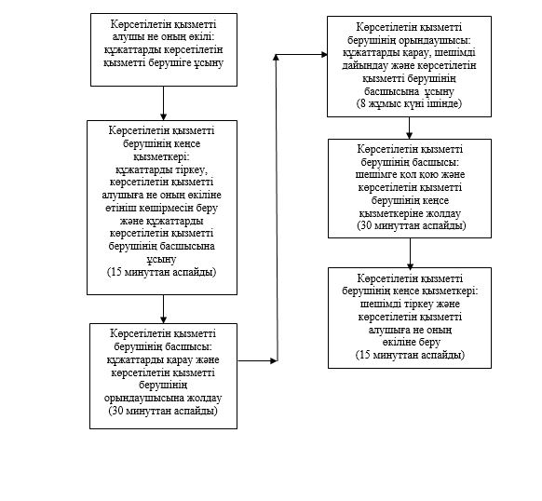

**Әрбір рәсімнің (іс-қимылдың) ұзақтығы көрсетіле отырып, құрылымдық бөлімшелер (қызметкерлер) арасындағы рәсімдер (іс-қимылдар) реттілігінің сипаттамасы**

**Көрсетілетін қызметті алушы не оның өкілі Мемлекеттік корпорацияға жүгінген кезде:**

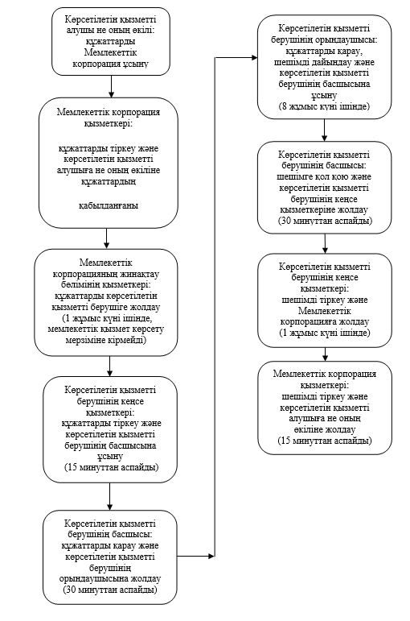

|  |  |
| --- | --- |
|  | "Тіреу және қоршау конструкцияларын, инженерлік жүйелер мен |
|  | жабдықтарды өзгертпей, қолданыстағы ғимараттардағы үй-жайларды |
|  | (жекелеген бөліктерін) реконструкциялауға (қайта жоспарлауға, қайта |
|  | жабдықтауға) шешім беру" мемлекеттік көрсетілетін қызмет регламентіне |
|  | 4-қосымша |

**Мемлекеттік қызмет көрсетудің бизнес-процестерінің анықтамалығы**

**Көрсетілетін қызметті алушы не оның өкілі көрсетілетін қызметті берушіге жүгінген кезде:**

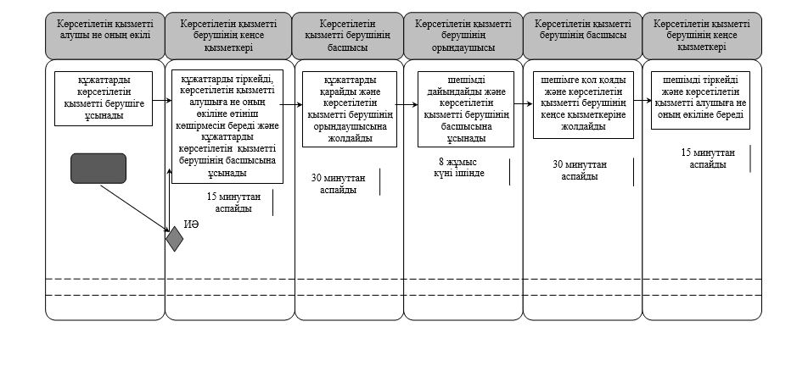

**Көрсетілетін қызметті алушы не оның өкілі Мемлекеттік корпорацияға жүгінген кезде:**

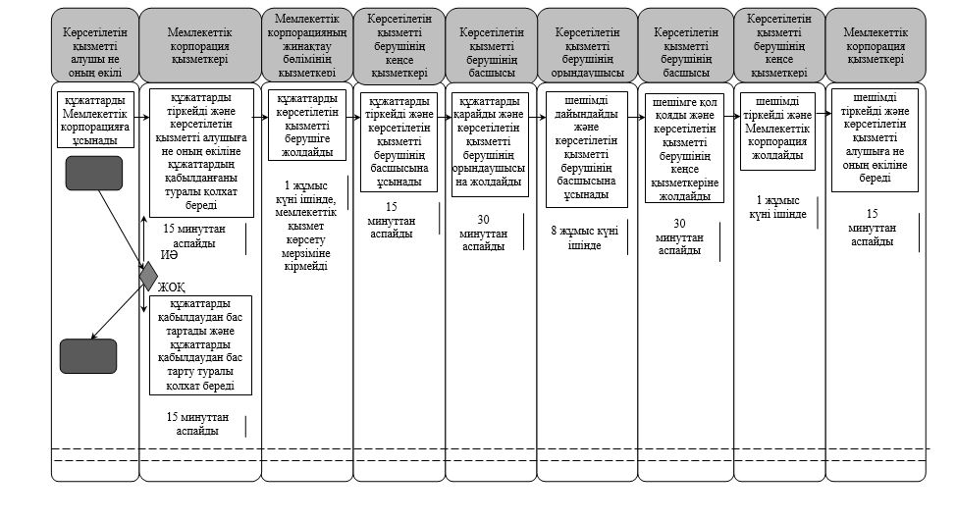

**Шартты белгілемелер:**

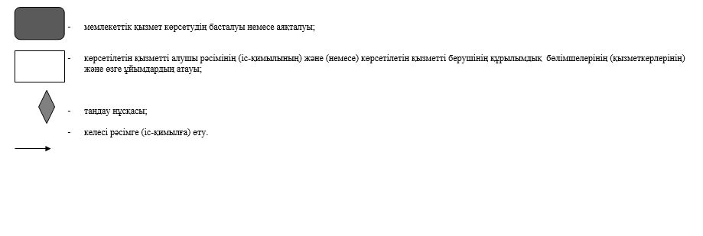

© 2012. Қазақстан Республикасы Әділет министрлігінің «Қазақстан Республикасының Заңнама және құқықтық ақпарат институты» ШЖҚ РМК